第 1 页
福建工程学院2008—2009 学年第 1学期 期末考试( A 卷) 共 6 页

班级:＿＿＿＿＿＿姓名:＿＿＿＿＿＿学号:＿＿＿＿＿＿

课程名称： 线性代数 考试方式：闭卷（ ）

题号 | 一 | 二 | 三 | 四 | 五 | 六 | 七 | 八 | 总分 | 统分人签名
得分
考生注意事项：1、本试卷共 6 页，请查看试卷中是否有缺页。
密 封 线
2、考试结束后，考生不得将试卷、答题纸和草稿纸带出考场。
一、选择题(每小题 3 分，共 15分)
得分 | 评卷人

1、 A、B均为n阶方阵，则必有( )成立
（A）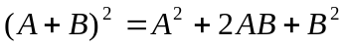 （B）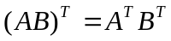
（C）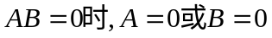 （D）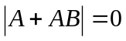的充要条件是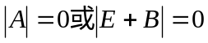
2、、已知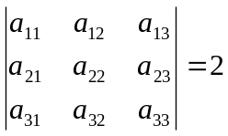 ，则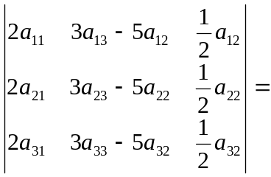( )
（A）6 （B）-6 （C）-30 （D）-10

3、n维向量组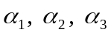(n>3)线性无关的充分必要条件是( )
（A）中任意两个向量线性无关
（B）全是非零向量
（C）存在n维向量，使得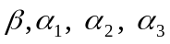 线性相关
（D）中任意一个向量都不能由其余两个向量线性表示

第 2 页
4、设矩阵A的秩为r，P为 阶可逆矩阵，Q为 阶可逆矩阵，则矩阵PAQ的秩为( )
（A）r （B） r+1 （C） m （D） n
5、已知矩阵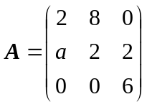相似于对角矩阵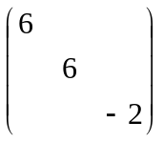,则等于( )
(A) 0. (B)-2. (C) 2. (D) 6.
二、填空题(每小题 3 分，共 18分)
1、若3阶方阵、的行列式分别为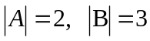，
得分 | 评卷人
则 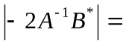__________.
2、设矩阵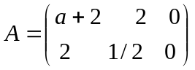，若A的秩为1，则a =
3、设三阶方阵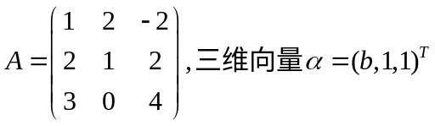，已知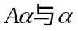线性相关，则b=____________
4、设三阶方阵A的三个特征值为：2,-1,3 ,则A的伴随矩阵对应的行列式
|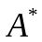|为 _________________
5、设矩阵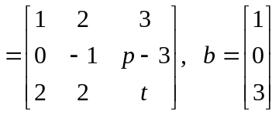，已知线性方程组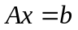无解，则常数与满足的关系式是____________
6、设四元非齐次线性方程组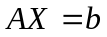的系数矩阵A的秩为3，已知它的3个解向量为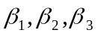，且则该方程组的通解为
__________________________________
第 3 页

班级:＿＿＿＿＿＿姓名:＿＿＿＿＿＿学号:＿＿＿＿＿＿
密 封 线
三、(共 10分)
计算四阶行列式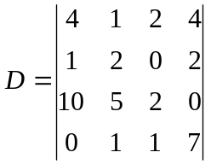
得分 | 评卷人

四、(共 10分)
若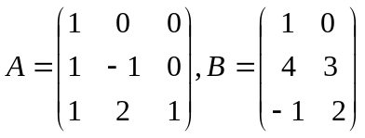，且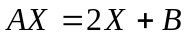，求矩阵
得分 | 评卷人

第 4 页
五、(共 12分)
设向量组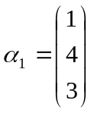，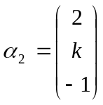，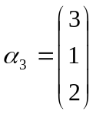线性相关，求常数；并找出一组最大无关组以及用该最大无关组表示其余的向量。
得分 | 评卷人

六、(共 7分)
设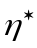 是非齐次线性方程组的一个解，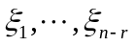 是其对应的齐次线性方程组的一个基础解系，证明： , 线性无关
得分 | 评卷人

第 5 页

班级:＿＿＿＿＿＿姓名:＿＿＿＿＿＿学号:＿＿＿＿＿＿
密 封 线
七、(共 14分)
设线性方程组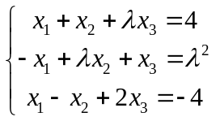当等于何值时，（1）无解；（2）方程组有惟一解；（3）有无穷多解，并求出此时方程组的通解.
得分 | 评卷人

第 6 页
八、(共 14分)
求一个正交变换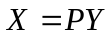，把下列二次型化为标准形
得分 | 评卷人
